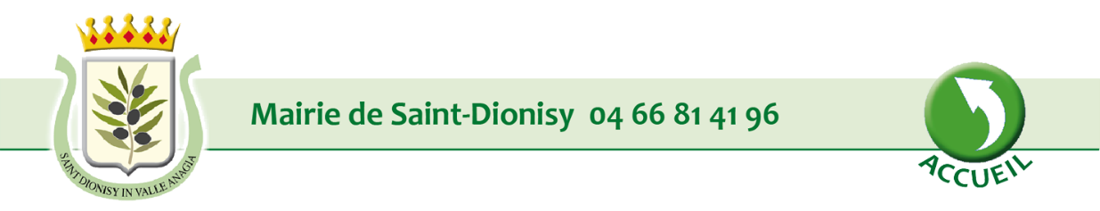
LES COMPTES RENDUS DE RÉUNIONS PUBLIQUES
Réunion publique du 7 mars 2024 : Réunion d’information concernant le projet de rénovation de la RD40 A, route de Calvisson qui traverse le village de la voie verte jusqu’au carrefour de la rue de la Gare en passant par la rue de la forge

Bilan de la concertation publique du projet de Zone d’Aménagement Concerté « Terre de Place » du 24 mars 2023 au 08 janvier 2024

Réunion publique du 19 avril 2023 : Réunion publique de concertation concernant le Projet de création de la Zone d’Aménagement Concerté « Terre de Place »

Réunion publique du 26 novembre 2022 : Bilan des projets menés durant les deux premières années du mandat du conseil municipal

